
高一物理寒假作业（三）
- 选择题
1.在长泰到林墩高速公路上，分别有图示的甲、乙两块告示牌，告示牌上面数字
的意思是： ( )
A．甲是指位移，乙是平均速度
B．甲是指路程，乙是平均速度
C．甲是指位移，乙是瞬时速度
D．甲是指路程，乙是瞬时速度
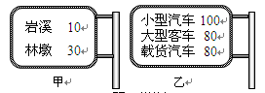
2.下列说法中哪些表示的是时刻（ ）
 | A | 2008年8月8日晚20：00，第二十九届奥林匹克运动会在北京开幕
 | B． | 校运动会100m赛跑的最好成绩是12.8s
 | C． | 学校早8：00开始上课
 | D | 人造地球卫星绕地球运行的最小周期是86min
3.关于速度与加速度的关系，下列说法中正确的是( )
A. 物体的速度改变越快，其加速度也越大
B. 物体的速度越大，其加速度也越大
C. 物体的速度改变量越大，其加速度也越大
D. 物体的速度为零，其加速度一定为零
4.一个物体做自由落体运动，如图所示的四幅图中表示其v-t图像正确的是( )
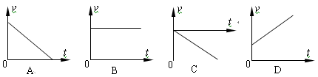
5.如图所示是伽利略的斜面实验，下表为某次实验的一组数据。据此，他发现=常数。有同学想验证伽利略的这个结论，作出如下四幅图象，不合理的是（ ）
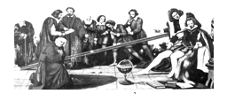
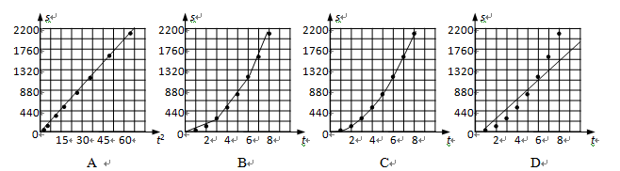
6.“叠罗汉”是一种高难度的杂技．由六人叠成的三层静态造型如图所示，假设每个人的重力都为G，且两脚承受压力相等，下面五人弯腰后背部呈水平状态，则最底层正中间的人的一只脚对水平地面的压力为（ ）
A． B． C． D．

二、实验题
7.常用的电磁打点计时器和电火花计时器使用的是 （填“直流电”、“交流电”），正常工作时每隔 s打一个点。
8.下图是做“探究小车速度随时间变化的规律”的实验中打点计时器打出的纸带。纸带上面每打一点的时间间隔是0.02s，且每两个记数点间还有四个计时点未画出。已知记数点之间的距离：S₁=1.2cm，S₂=2.4cm，S₃=3.6cm，S₄=4.8cm。
则记数点3对应的小车速度v₃= m/s；
小车运动的加速度a= m/s²；
记数点0对应的小车速度v₀= m/s。
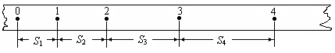
三、计算题
9.一辆汽车沿平直的公路行驶，第1s内通过5m的距离，第2s内和第3s内各通过20m的距离，第4s内又通过了15m的距离，求汽车在最初2s内的平均速度和这4s内的平均速度各是多大？
10.如图所示，物体A重40N，物体B重20N，A与地的动摩擦因数μ₁=0.4，物体B用细绳系住，当水平力F=30N时，才能将A匀速拉出，求A与B的接触面间的动摩擦因数μ₂.
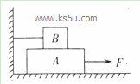
11.一质量为5kg的滑块在F=15N的水平拉力作用下，由静止开始做匀加速直线运动，若滑块与水平面间的动摩擦因素是0.2，g取10 m/s²，问：
(1)滑块运动的加速度是多大？
(2)滑块在力F作用下经5s，通过的位移是多大？
(3)如果力F作用8s后撤去，则滑块在撤去F后还能滑行多远？

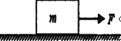
高一物理寒假作业（三）

1.D
2.AC．
3.A
4.C
5.BCD
6.D
7.交流电、0.02
8.0.42、1.2 、0.06
9.
10. 0.3
A物体除受拉力外水平方向还收到地面的摩擦力f₁和B的摩擦力F₂，方向都水平向左，
则有：F=F₁+F₂
而 F₁=μ₁(m_{A}+m_{B})g
F₂=μ₂m_{B}g
由以上三式解得μ₂=0.3
11.（1）1m/s² （2） 12.5m （3） 16m

